Информационно-статистический обзор
рассмотренных в сентябре 2020 года обращений, запросов информации
и сообщений граждан, объединений граждан, в том числе юридических лиц,
поступивших в адрес Главы Барабинского района Новосибирской области
и в администрацию Барабинского района Новосибирской области,
а также результатов рассмотрения обращений и принятых по ним мер

Рассмотрение письменных и личных обращений, устных сообщений и запросов граждан, объединений граждан, в том числе юридических лиц, поступивших в адрес Главы Барабинского района Новосибирской области и в администрацию Барабинского района Новосибирской области организовано в соответствии с Конституцией Российской Федерации, действующим федеральным и областным законодательством, нормативными актами администрации Барабинского района Новосибирской области.

Организацию работы по объективному, всестороннему и своевременному рассмотрению обращений граждан осуществляет общественная приемная Главы Барабинского района Новосибирской области.

В сентябре 2020 года в адрес Главы Барабинского района Новосибирской области и в администрацию Барабинского района Новосибирской области через общественную приемную Главы Барабинского района Новосибирской области поступило 22 обращения, сообщения (в августе 2020 года - 8; в сентябре 2019 года - 11), в том числе:
- письменных обращений - 20 (в августе 2020 года - 8; в сентябре 2019 года - 4);
- устных обращений на личных приемах Главы Барабинского района Новосибирской области - 0 (в августе 2020 года - 0; в сентябре 2019 года - 2);
- обращений к руководителю общественной приемной Главы Барабинского района Новосибирской области - 2 (в августе 2020 года - 0; в сентябре 2019 года - 4);
- устных сообщений и запросов в справочную телефонную службу общественной приемной Главы Барабинского района Новосибирской области - 0 (в августе 2020 года - 0;
в сентябре 2019 года - 1).

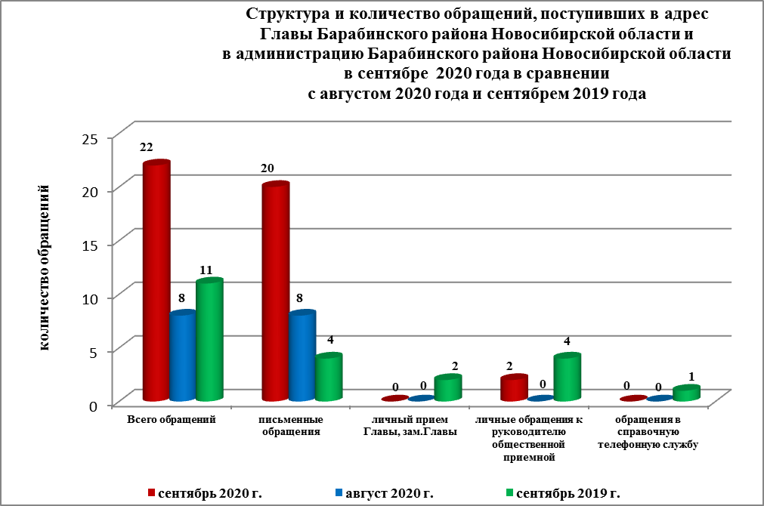

Все обращения, сообщения, запросы граждан, организаций и общественных объединений регистрируются в единой системе электронного документооборота и делопроизводства Правительства Новосибирской области.
В сентябре 2020 года общее количество письменных и личных обращений, устных сообщений и запросов увеличилось на 175% (на 14 обращений) в сравнении с августом 2020 года и на 100% (на 11 обращений) в сравнении с сентябрем 2019 года.
В 22 обращениях, сообщениях содержатся 26 вопросов, относящихся к тематическим разделам:
- жилищно-коммунальная сфера - 13 (50% от общего количества вопросов);
- экономическая сфера - 8 (30%);
- социальная сфера - 2 (8%);
- оборона, безопасность, законность - 2 (8%);
- государство, общество, политика - 1 (4%).

Во исполнение Указа Президента Российской Федерации от 17.04.2017 №171
«О мониторинге и анализе результатов рассмотрения обращений граждан и организаций, а также о мерах, принятых по таким обращениям» с 01.07.2017 руководителем общественной приемной Главы Барабинского Новосибирской области района в разделе «Результаты рассмотрения обращений» в защищенной части информационного ресурса ССТУ.РФ вносится информация об обращениях и результатах рассмотрения обращений, а также о мерах, принятых по обращениям, поступившим в администрацию Барабинского района Новосибирской области напрямую непосредственно от заявителя.

Письменные обращения
В сентябре 2020 года в администрацию Барабинского района Новосибирской области поступило 20 письменных обращений (в августе 2020 года - 8; в сентябре 2019 года - 4).
Количество письменных обращений в сентябре 2020 увеличилось на 150% (на 12 обращений) в сравнении с августом 2020 года и на 400% (на 16 обращений) в сравнении с сентябрем 2019 года.

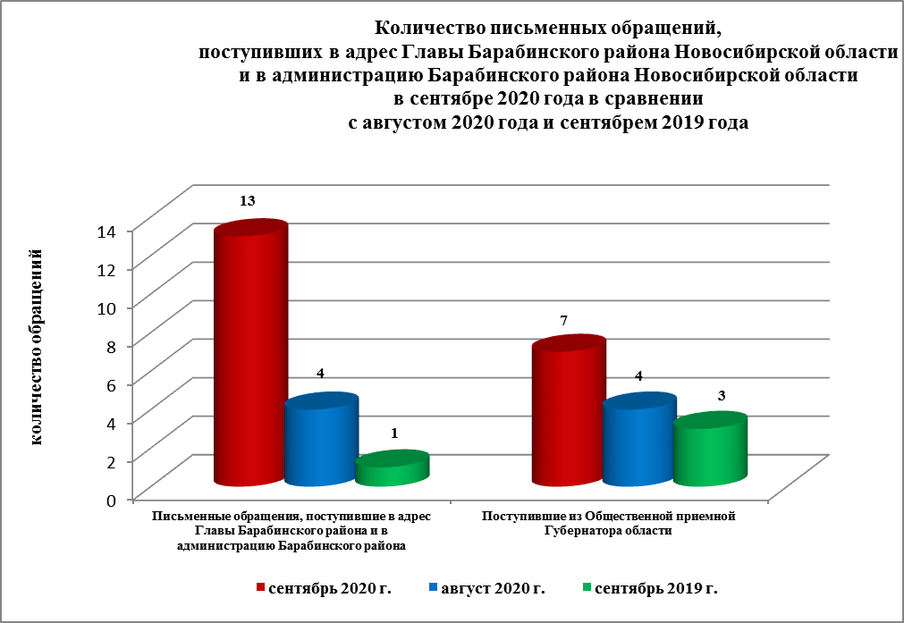

По видам письменные обращения подразделяются на:
- заявления - 20 (100%) (в августе 2020 года – 7 (87,5%); в сентябре 2019 года – 4 (100%);
- жалобы - 0 (в августе 2020 года – 0; в сентябре 2019 года – 0);
- запрос - 0 (в августе 2020 года – 0; в сентябре 2019 года – 0);
- не обращение - 0 (в августе 2020 года – 1 (12,5%); в сентябре 2019 года – 0).

20 письменных обращений содержат 24 вопроса, относящихся к тематическим разделам:
- жилищно-коммунальная сфера (перебои в водоснабжении, приватизация жилого помещения, ремонт системы отопления, обеспечение жильем лиц из числа детей-сирот, малоимущих граждан, инвалидов, текущий ремонт МКД, подтопление стоками подвала МКД) - 13 (54% от общего количества вопросов);
- экономическая сфера (содержание и ремонт дорог, водоснабжение поселений, спиливание деревьев, уборка мусора в поселении, подключение частных домов к системе центрального водоснабжения) - 8 (34%);
- оборона, безопасность, законность (нарушение правил общежития, регистрация по месту жительства) - 2 (8%);
- государство, общество, политика (деятельность руководителей ОМС) - 1 (4%).

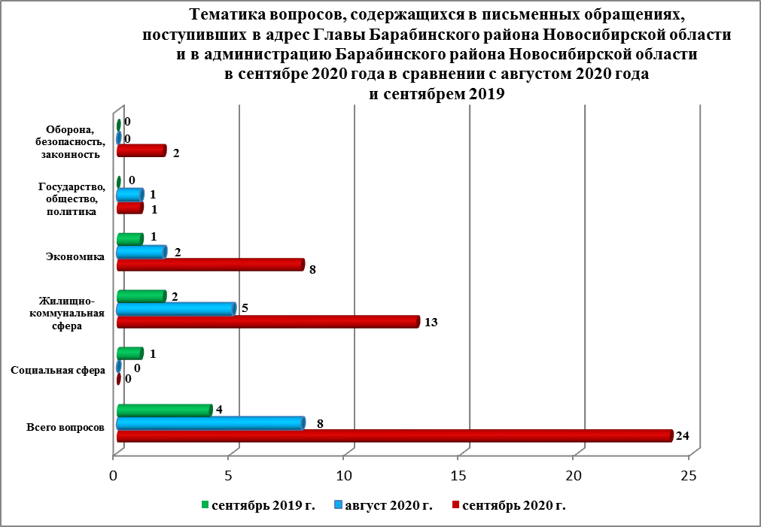

Контроль за своевременным, объективным и полным рассмотрением обращений осуществляют заместители Главы администрации Барабинского района Новосибирской области, руководитель общественной приемной. Обращение снимается с контроля Главой Барабинского района Новосибирской области в том случае, если дан полный и объективный ответ, подписанный Первым заместителем, заместителями Главы администрации или руководителем структурного подразделения администрации.

По результатам рассмотрения вопросов, содержащихся в письменных обращениях:
- поддержано (предложение признано целесообразным, заявление или жалоба - обоснованными и подлежащими удовлетворению) - 1 (4%) (в августе 2020 года - 0;
в сентябре 2019 года - 1 (25%), в том числе приняты меры (фактически реализованные предложения, фактически удовлетворенные заявления или жалобы) - 1 (4%) (в августе 2020 года - 0; в сентябре 2019 года - 1 (25%);
- разъяснено - 23 (96%) (в августе 2020 года - 8 (100%); в сентябре 2019 года - 3 (75%).

Личный приём граждан
В соответствии с постановлением Главы Барабинского района Новосибирской области от 24.04.2018 № 420 «Об организации личных приёмов граждан в администрации Барабинского района» установлен единый день личного приёма граждан Главой Барабинского района Новосибирской области, заместителями Главы администрации Барабинского района Новосибирской области - каждая пятница месяца с 14.00 до 17.00.
В сентябре 2020 года на личный приём к Главе Барабинского района Новосибирской области граждане не обращались (в августе 2020 года - 0; в сентябре 2019 года - 2).
Администрация Барабинского района Новосибирской области готова в постоянном режиме применять систему личного приема граждан на базе специального программного обеспечения по проведению личного приема в режиме видео-конференц-связи, аудио-связи (СПО УАРМ ОДПГ). В сентябре 2020 года личный прием в режиме видео-конференц-связи не проводился.

Устные сообщения и запросы в справочную телефонную службу общественной приёмной Главы Барабинского района Новосибирской области
В сентябре 2020 года в справочную телефонную службу сообщения и запросы не поступали (в августе 2020 года - 0; в сентябре 2019 года - 1).

С 01.09.2017 года в администрации Барабинского района Новосибирской области внедрена система приёма и обработки в реальном режиме времени электронных сообщений, поступивших в форме смс-сообщений по справочному телефонному номеру справочной телефонной службы администрации Барабинского района Новосибирской области.
В сентябре 2020 года смс-сообщения в администрацию Барабинского района Новосибирской области не поступали.

Приём граждан руководителем
общественной приёмной Главы Барабинского района Новосибирской области
В сентябре 2020 года к руководителю общественной приёмной Главы Барабинского района Новосибирской области обратились 2 человека (в августе 2020 года - 0; в сентябре 2019 года - 4) по вопросу, относящемуся к тематическому разделу «Социальная сфера» (оказание финансовой помощи на ремонт частного жилья).
Заявителям даны устные разъяснения согласно действующему законодательству.

Контроль за соблюдением порядка рассмотрения обращений, оказание методической помощи в организации работы с обращениями, запросами информации
По состоянию на 01.10.2020 года в администрации Барабинского района Новосибирской области обращений, поставленных на контроль общественной приемной Главы Барабинского района Новосибирской области, с истекшими сроками рассмотрения нет.

